ГОСУДАРСТВЕННОЕ БЮДЖЕТНОЕ ПРОФЕССИОНАЛЬНОЕ ОБРАЗОВАТЕЛЬНОЕ УЧРЕЖДЕНИЕ ВОРОНЕЖСКОЙ ОБЛАСТИ «ХРЕНОВСКОЙ ЛЕСНОЙ КОЛЛЕДЖ ИМЕНИ Г.Ф.МОРОЗОВА»

ОТЧЕТ

ПО УЧЕБНОЙ ПРАКТИКЕ

по профессиональному модулю

ПМ 03 «Ревьюирование программных модулей»

специальности 15.02.08 «Технология машиностроения»

Выполнил______________Руководитель: _______________

с. Слобода

2022

ЗАДАНИЕ

на учебную практику

студенту ______________________________________

группа __________

вариант _________

1. Ответить на теоретические вопросы, согласно варианта

2. Выполнить практические задания для создания проекта постройки коттеджного комплекса.

2.1 Создать проект постройки коттеджного комплекса

2.2 Составление календаря проекта

2.3 Планирование задач

2.4 Ввод задач проекта

2.5 Создание и назначение ресурсов в проекте

2.6 Выполнить анализ проекта

3. Создать репозиторий с ходом выполнения практического задания

Руководитель практики от колледжа: _Маштакова А.А_ ( )

Студент __________________________ ( )

## СОДЕРЖАНИЕ

ВВЕДЕНИЕ4

1. Ответить на теоретические вопросы, согласно варианту.5

1.1 Что такое суммарная задача? Как суммарные задачи используются в проекте? 5

1.2 Как создать новый календарь? Как изменить рабочее время в новом календаре?.5

1.3 Опишите, какие параметры задачи можно редактировать на разных закладках свойств задачи.6

1.4 Каким образом редактируются свойства ресурса? 7

1.5 Каким образом можно провести анализ стоимости проекта? 8

2. Выполнить практические задания для создания проекта постройки коттеджного комплекса. 10

2.1 Создать проект постройки коттеджного комплекса.10

2.2 Составление календаря проекта.10

2.3 Планирование задач.11

2.4 Ввод задач проекта.12

2.5 Создание и назначение ресурсов в проекте.13

2.6 Выполнить анализ проекта.14

3. Создать репозиторий с ходом выполнения практического задания.16

ЗАКЛЮЧЕНИЕ17

СПИСОК ИСПОЛЬЗОВАННАЙ ЛИТЕРАТУРЫ18

**ВВЕДЕНИЕ**

Microsoft Project – программный продукт компании Microsoft, призванный помочь менеджерам и руководителям в планировании и управлении проектами.

При планировании проекта нужно составить список задач, требующих решения, и список ресурсов, которые могут в этом помочь, а затем назначить ресурсы задачам. На этапе осуществления проекта необходимо следить за ходом работы, сроками и затраченными средствами. Microsoft Project автоматизирует эти процессы – процессы планирования и управления проектами.

В современных условиях эффективное управление представляет собой ценный ресурс организации, наряду с финансовыми, материальными, человеческими и другими ресурсами. Следовательно, повышение эффективности управленческой деятельности становится одним из направлений совершенствования деятельности предприятия в целом. Наиболее очевидным способом повышения эффективности протекания трудового процесса является его автоматизация.

Целью работы является изучение программного продукта Microsoft Project, а так же создание проекта с помощью данной программы.

1. Ответить на теоретические вопросы, согласно варианту.

Вариант 5

1.1. Что такое суммарная задача? Как суммарные задачи используются в проекте?

«Показать суммарную задачу проекта» для того, чтобы сразу при разработке графика проекта видеть итоговую информацию по всему проекту (сроки, затраты, часы).

Объединение задач в этап в Microsoft Project происходит через суммарную задачу. Суммарная задача (этап, фаза) суммирует затраты, трудозатраты задач, которые объединены в рамках данной суммарной задачи. Длительность суммарной задачи определяется как разница между датой окончания самой поздней задачи суммарной задачи и датой начала самой ранней задачи суммарной задачи,

Для того чтобы создать этап (суммарную задачу), например, «Технико-экономический анализ проекта», необходимо на закладке «Задача», в области «Вставить» нажать на пиктограмме «Суммарная задача», и в колонке «Название задачи» вместо появившейся «Новой суммарной задачи» написать «Технико-экономический анализ проекта».

1.2. Как создать новый календарь? Как изменить рабочее время в новом календаре?

1.На закладке «Проект» в разделе «Свойства» нажать на кнопке «Изменить рабочее время»;

2.В окне «Изменение рабочего времени» нажать на кнопке «Создать новый календарь…»;

3.Выбрать вариант «Создать копию стандартного календаря» и ввести имя календаря;

4.Нажать «ОК»;

1. В появившемся окне выбрать «Да», если вы хотите сохранить изменения того календаря, на основе которого создаете новый календарь.

Для «Изменение рабочего времени», вы должны:

1. Выбрать имеющийся календарь и перейти на закладку «Рабочие недели»;
2. Выделить «По умолчанию» и нажать «Подробности»;
3. В окне «Сведения о «По умолчанию» выделить нужное количество дней;
4. Выбрать переключатель «Задать дни для использования этих рабочих часов» и ввести рабочие часы.

1.3. Опишите, какие параметры задачи можно редактировать на разных закладках свойств задачи.

1. Общие. На данной закладке можно:

а) выбирать режим планирования (ручной/автоматический);

б) выбирать режим задачи (активная/неактивная);

в) выбирать приоритет задачи, по отношению к другим задачам в проекте;

г) устанавливать процент выполнения;

д) задавать даты начала/окончания;

е) устанавливать возможность отображения на временной шкале.

ж) скрывать или выводить отображение задачи на диаграмме Ганта.

2. Предшественники. На данной закладке можно определять предшествующие задачи конкретной задачи, т.е. определять связи, их тип и запаздывание/опережение.

3. Ресурсы. На данной закладке можно назначать ресурсы и задавать их количество.

4. Дополнительно. На данной закладке можно:

а) задавать крайний срок и его дату;

б) задавать тип и дату ограничения;

в) выбирать тип задачи и фиксированный/нефиксированный объем работ;

г) выбирать календарь задачи;

д) выбирать способ расчета освоенного объема;

е) задать задачу как веху.

5. Заметки. На данной закладке можно вести историю изменений по задаче, указывать ссылки на документы.

6. Настраиваемые поля. Здесь можно соотносить задачу с теми или иными настраиваемыми полями

1.4. Каким образом редактируются свойства ресурса?

Чтобы изменить свойства того или иного ресурса, можно, или:

1. Щелкнуть на нем левой кнопкой мыши, или;
2. Щелкнуть на нем правой кнопкой мышки и в меню выбрать «Сведения», или;
3. На закладке «Ресурс» нажать на кнопку «Сведения».

На закладке «Общие» вы можете задать:

1. Название ресурса;
2. Его электронную почту и имя учетной записи;
3. Тип резервирования;
4. Краткое название;
5. Группу, т.е. к какой группе ресурсов, будет относиться тот или иной ресурс. Данные группы создаются пользователем;
6. Код, для стыковки с разными системами;
7. Тип;
8. Единицу измерения материалов для материальных ресурсов;
9. Вид ресурса;
10. Календарь ресурса;
11. Доступность ресурса.

1.5. Каким образом можно провести анализ стоимости проекта?

Чтобы проанализировать стоимость проекта, например, по месяцам, нужно создать новое представление.

Для этого нужно:

1. Перейти в представление «Использование ресурсов»;
2. Перейти на закладку «Вид», в области «Представления ресурсов» выбрать «Другие представления – Сохранить представление»;
3. В окне «Сохранение представления» ввести название нового представления, например, «ПР_Повременный_учет_по_статьям»;
4. Скрыть с помощью клавиши «Delete» все имеющиеся столбцы, за исключением столбца «Название ресурса», и вывести столбец «Затраты»;
5. На закладке «Вид» в области «Данные» выбрать «Нет группы – ПР_По статьям учета»;
6. Выделить колонку «Название ресурсов» и на закладке «Вид» в области «Данные» выбрать «Структура – Скрыть подзадачи»;
7. В правой части распределенной таблицы щелкнуть правой кнопкой мыши и выбрать «Стили подробных данных»;
8. Перенести из раздела «Доступные поля» в раздел «Показывать эти поля» поле «Затраты» и нажать «ОК»;
9. В верхней части распределенной таблицы щелкнуть правой кнопкой мыши и выбрать «Шкала времени»;
10. В «Параметрах шкалы времени» выбрать «Отображать два уровня»;
11. В среднем уровне выбрать единицы «Кварталы» с интервалом «1»;
12. В нижнем уровне выбрать единицы «Месяцы» с интервалом «1» и нажать «ОК;
13. На закладке «Вид» сохранить выведенные поля как новую таблицу.

2. Выполнить практические задания для создания проекта постройки коттеджного комплекса.

2.1 Создать проект постройки коттеджного комплекса

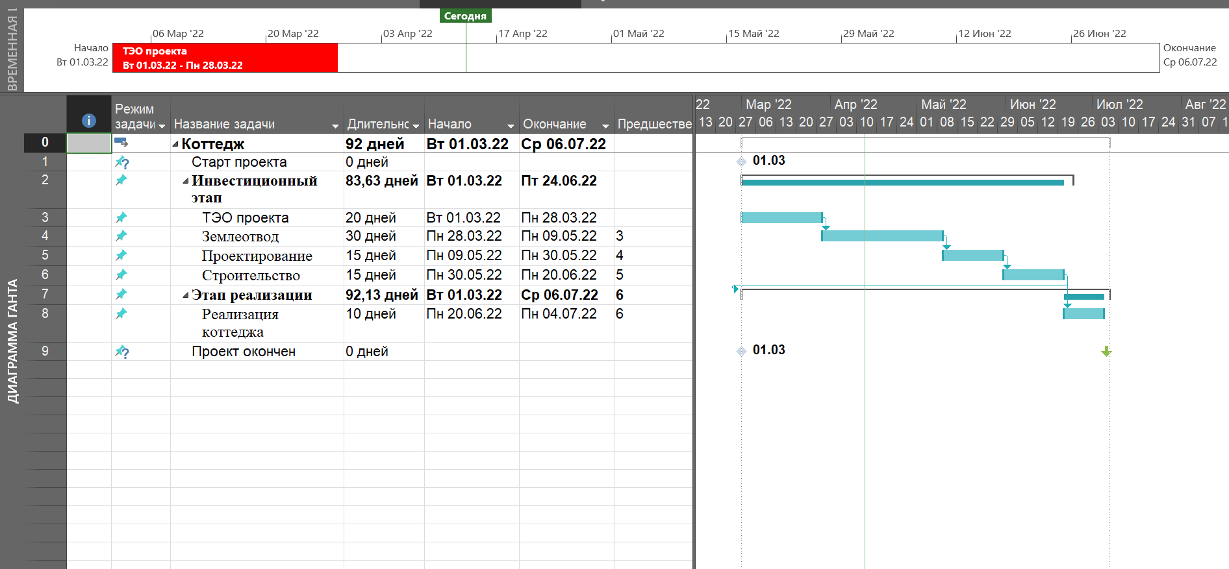

Рисунок 1

2.2 Составление календаря проекта

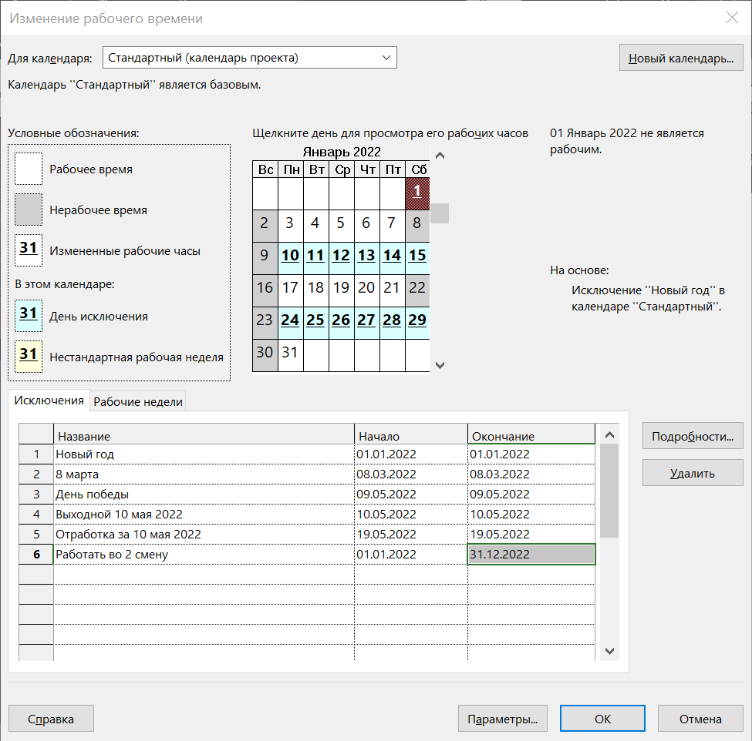

Рисунок 2

2.3 Планирование задач

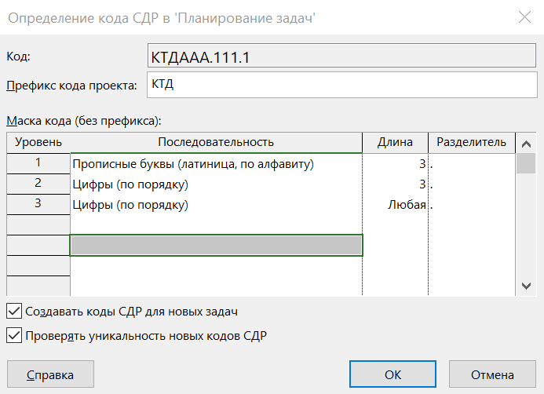

Рисунок 3

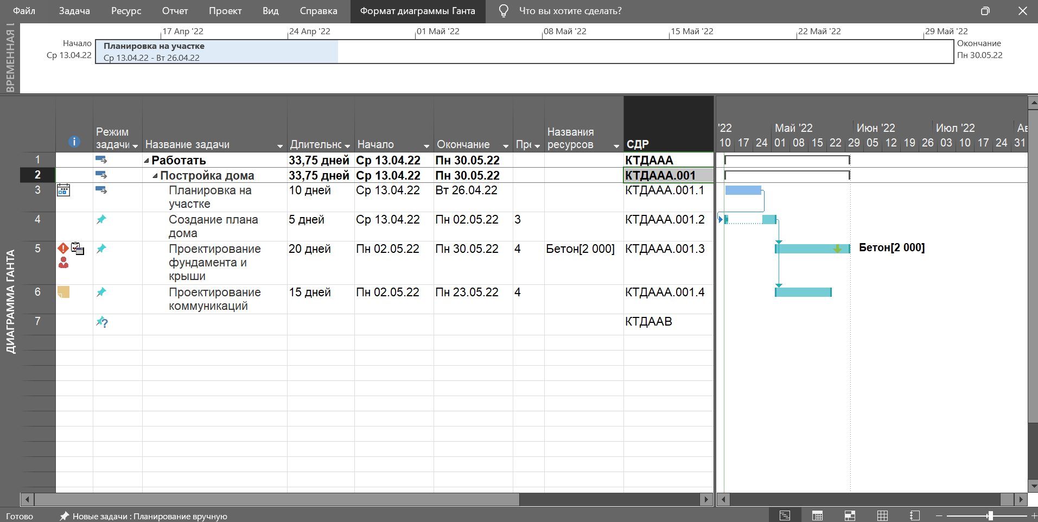

Рисунок 4

2.4 Ввод задач проекта

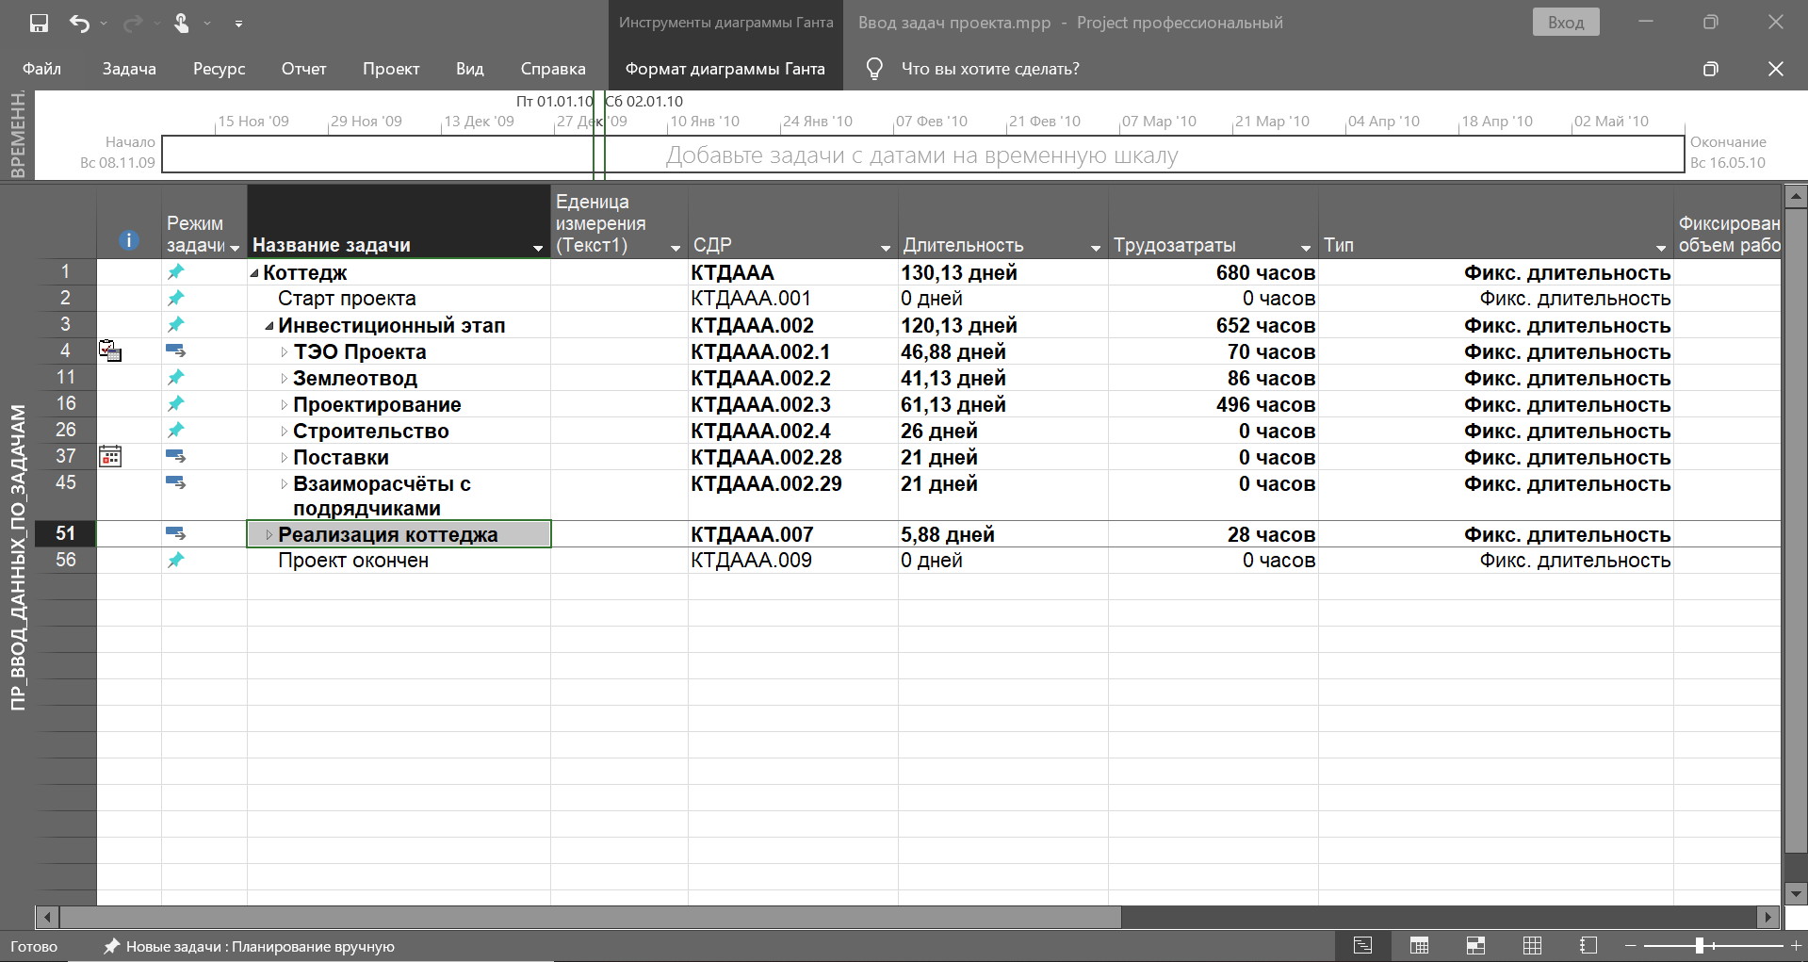

Рисунок 5

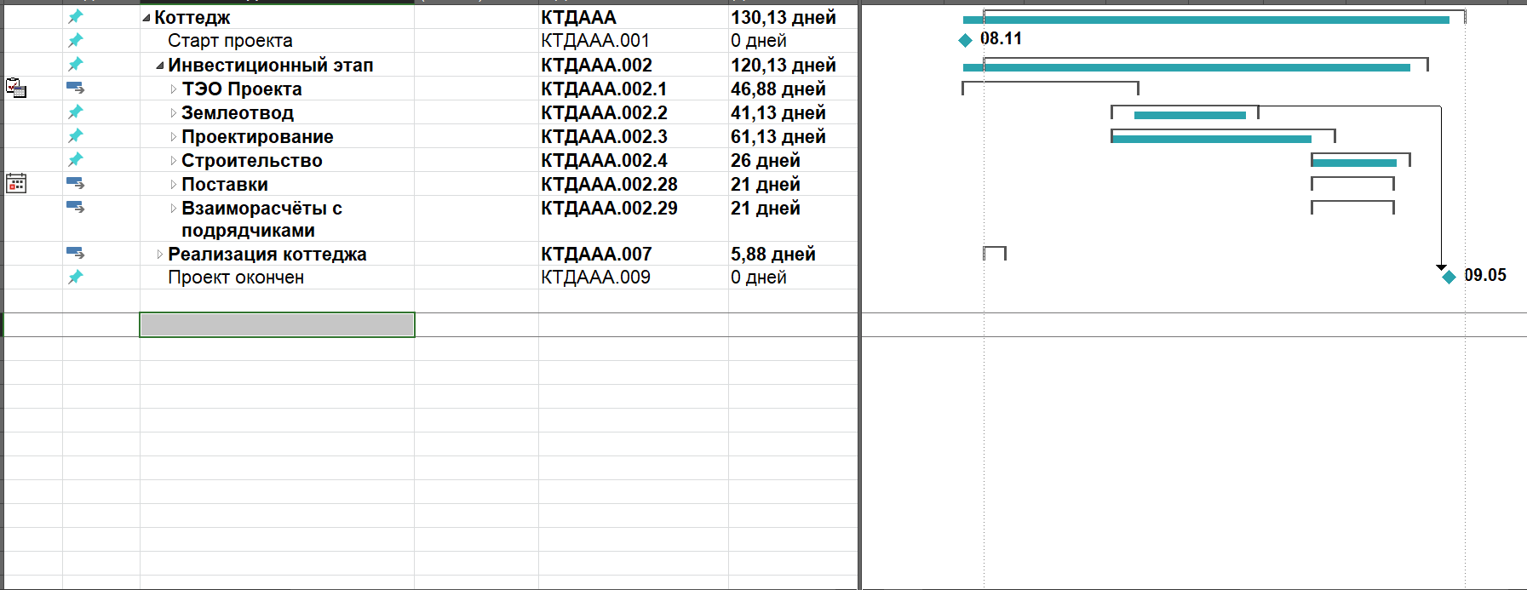

Рисунок 6

2.5 Создание и назначение ресурсов в проекте

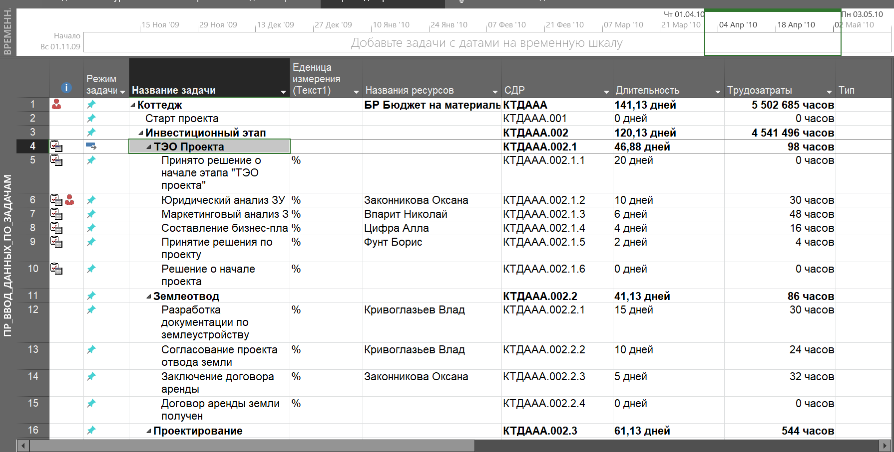

Рисунок 7

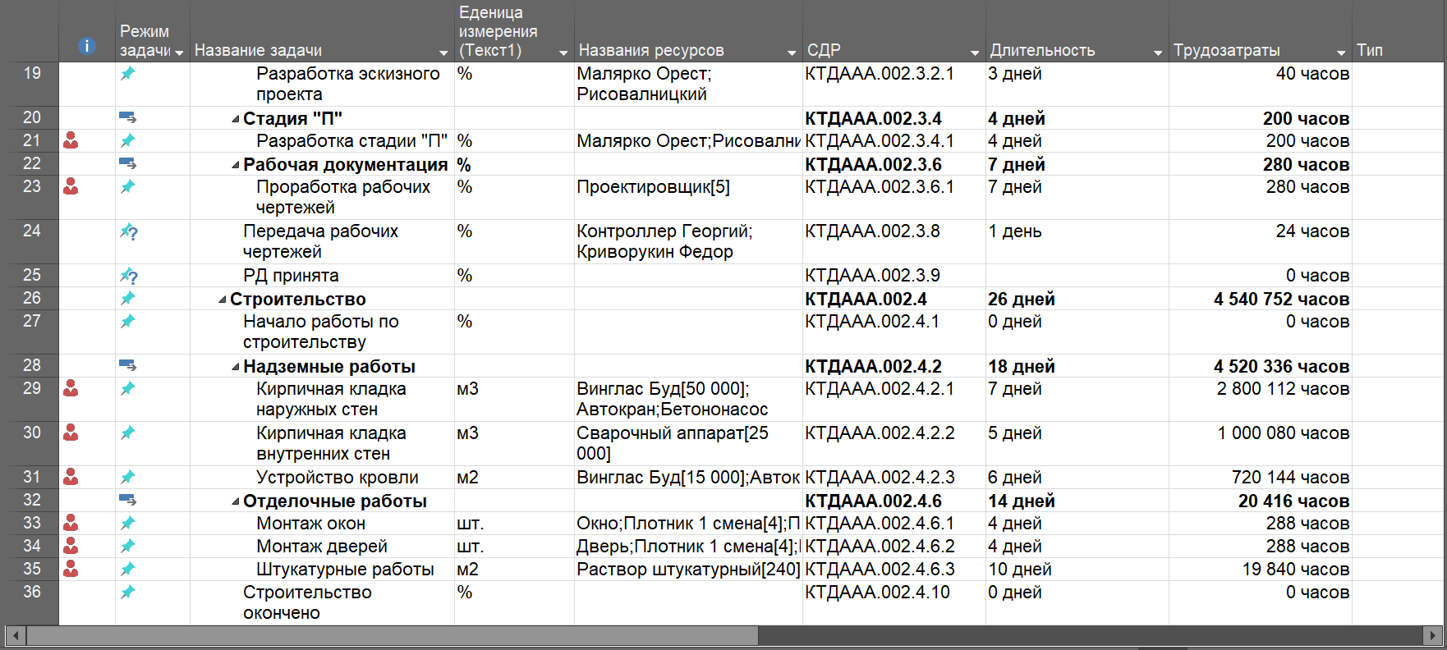

Рисунок 8

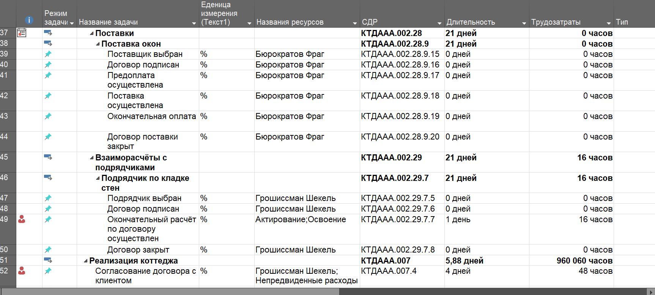

Рисунок 9

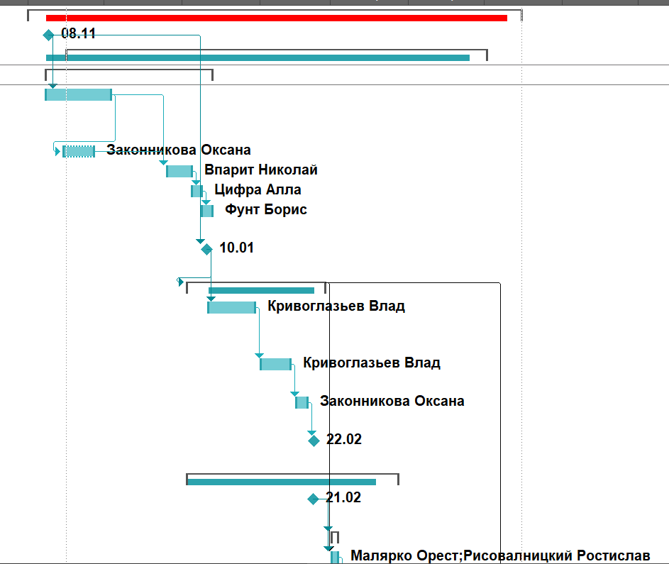

Рисунок 10

2.6 Выполнить анализ проекта

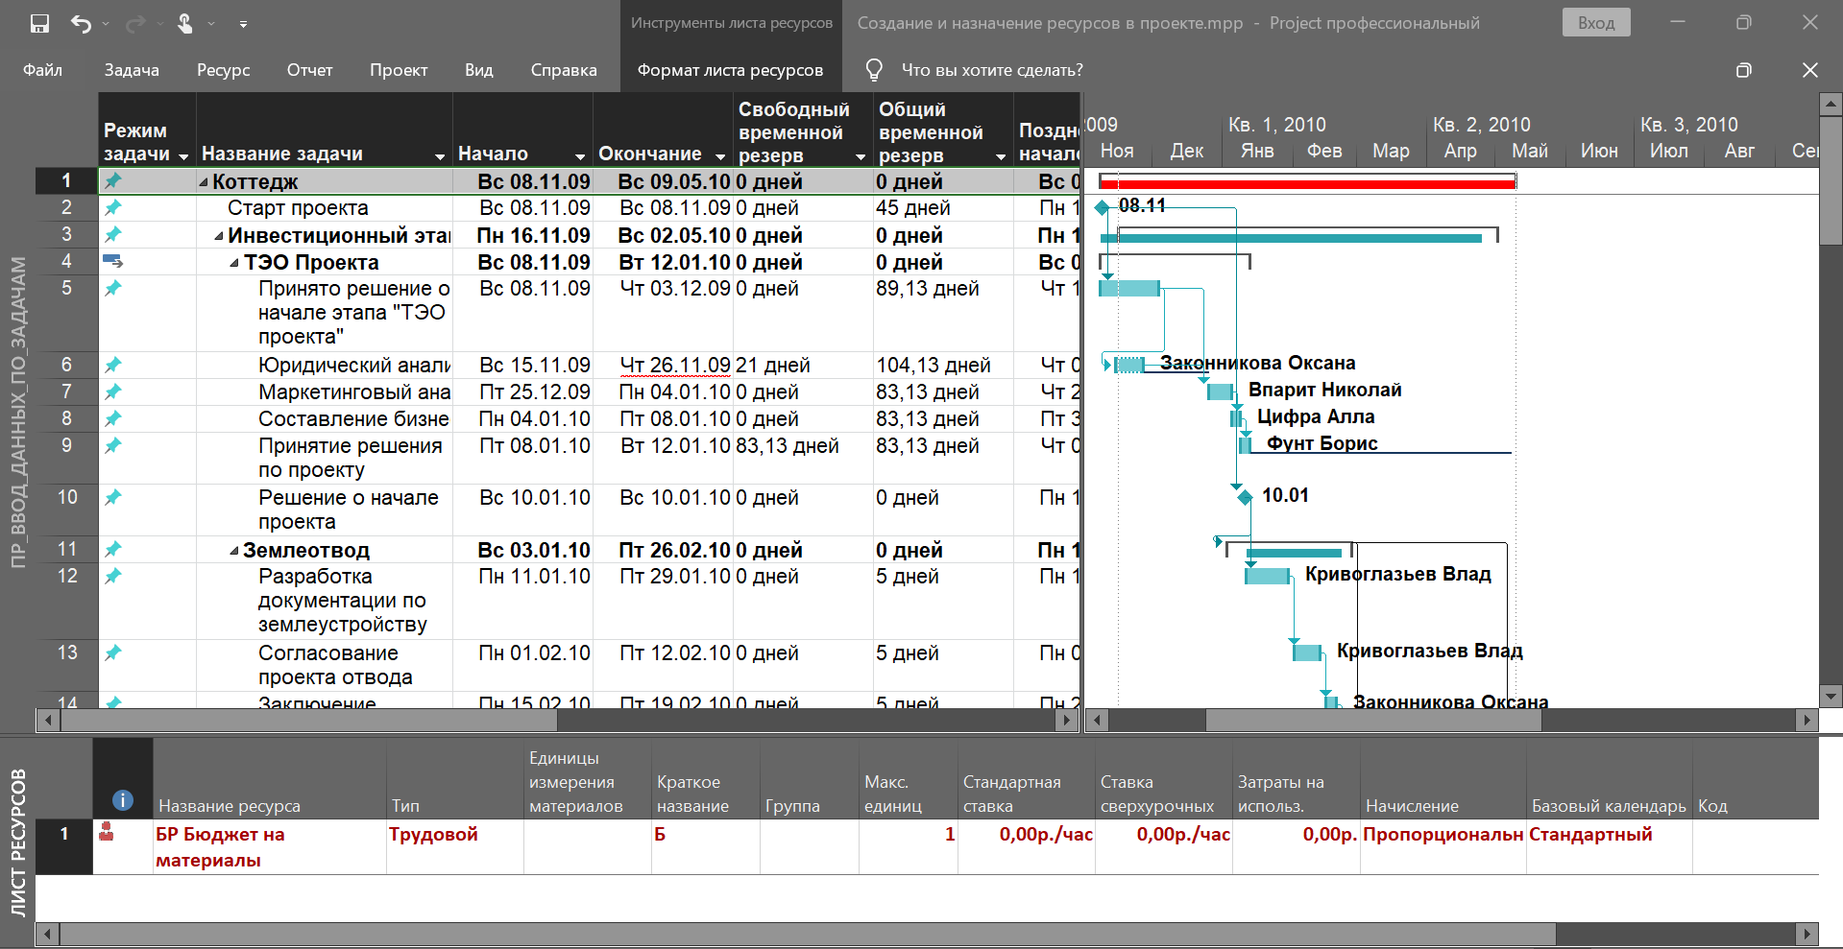

Рисунок 11

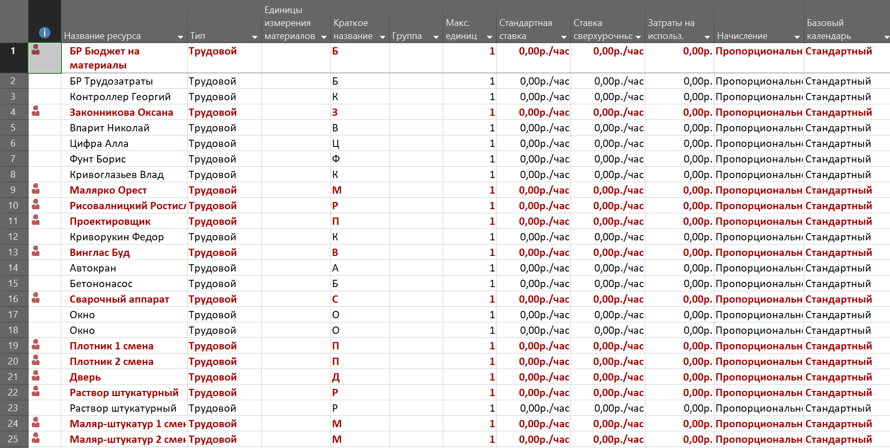

Рисунок 12

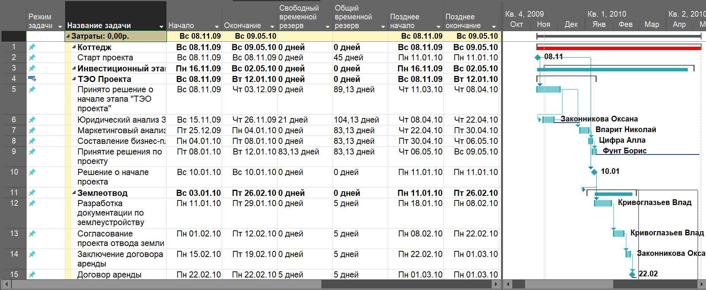

Рисунок 13

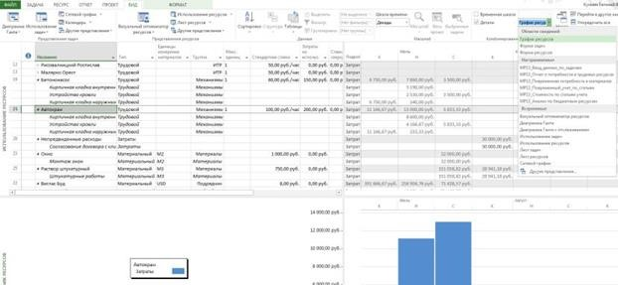

Рисунок 14

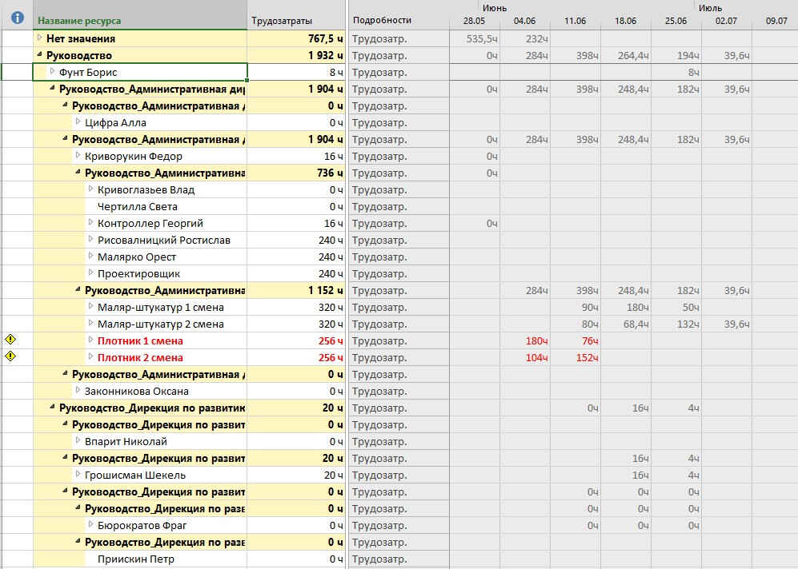

Рисунок 15

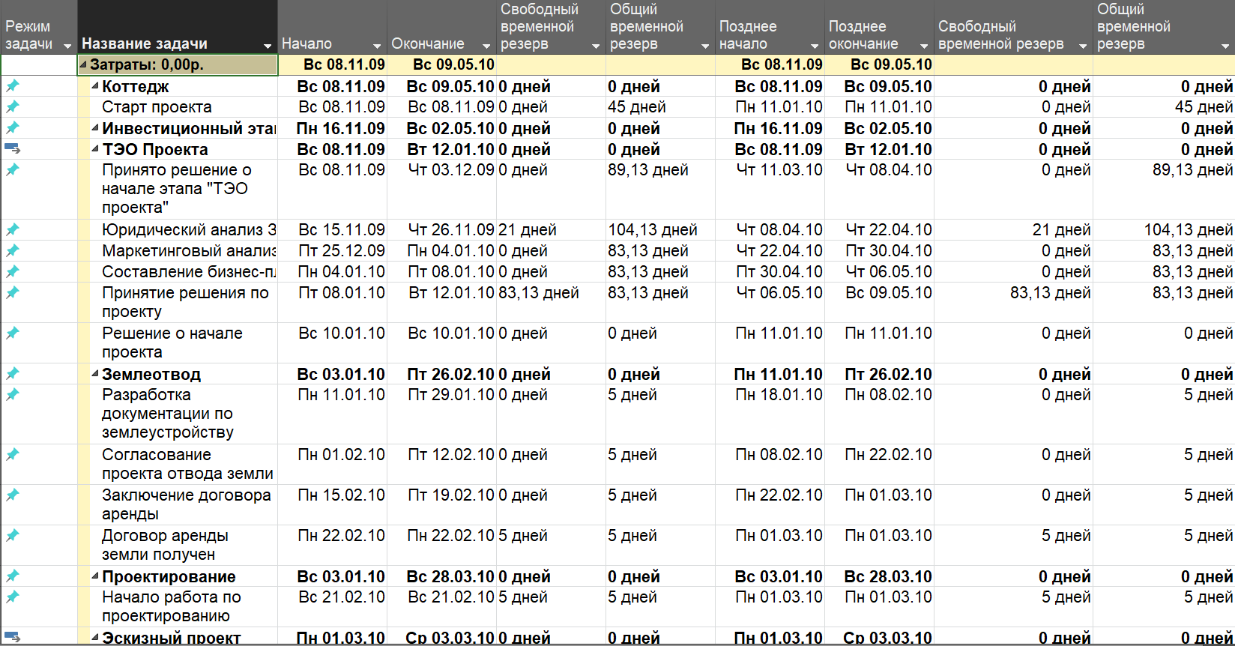

Рисунок 16

3. Создать репозиторий с ходом выполнения практического задания

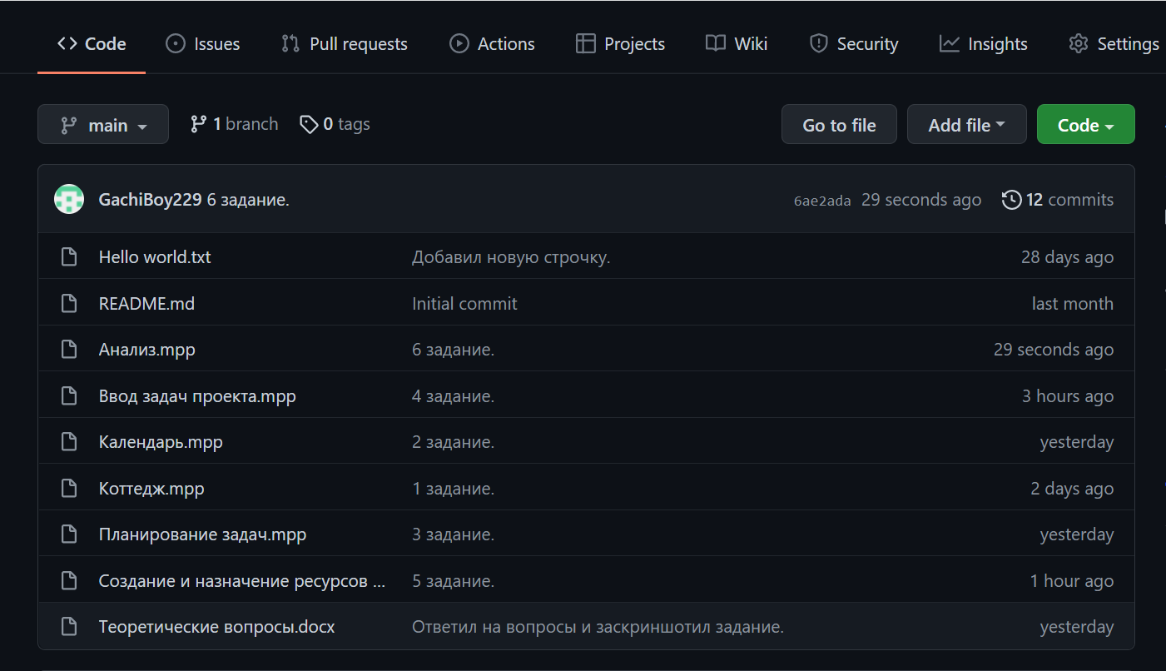

Рисунок 17

<https://github.com/GachiBoy228/git-repo.git>

**ЗАКЛЮЧНИЕ**

В результате прохождения учебной практики в колледже «ГБПОУ ВО "ХЛК им. Г.Ф. Морозова"» с 12 по 19 апреля 2022 г. были закреплены теоретические знания и расширены профессиональные умения. В процессе практики я познакомился с организацией работы программы, проект разрабатывается для достижения некоторых результатов за определенный срок и за определенную стоимость, мы составить план, какие нужно провести работы, кем, в какое время и какие средства могут понадобиться для этого. На настоящий момент существует достаточно широкий спектр продукции, призванной удовлетворить самые разнообразные нужды, как небольших компаний, так и компаний-гигантов. Эти программные продукты в полной мере охватывают все аспекты деятельности предприятий, от логистики, маркетинга, производства, сбыта, до бухгалтерского учета и управления персоналом.

Учебная практика помогла мне лучше понять практический аспект деятельности программиста, была достигнута основная цель практики: применение полученных знаний и закрепление новых навыков.

**СПИСОК ИСПОЛЬЗОВАННАЙ ЛИТЕРАТУРЫ**

MS Project – Краткое руководство -https://coderlessons.com/tutorials/microsoft-technologies/uznaite-microsoft-project/ms-project-kratkoe-rukovodstvo